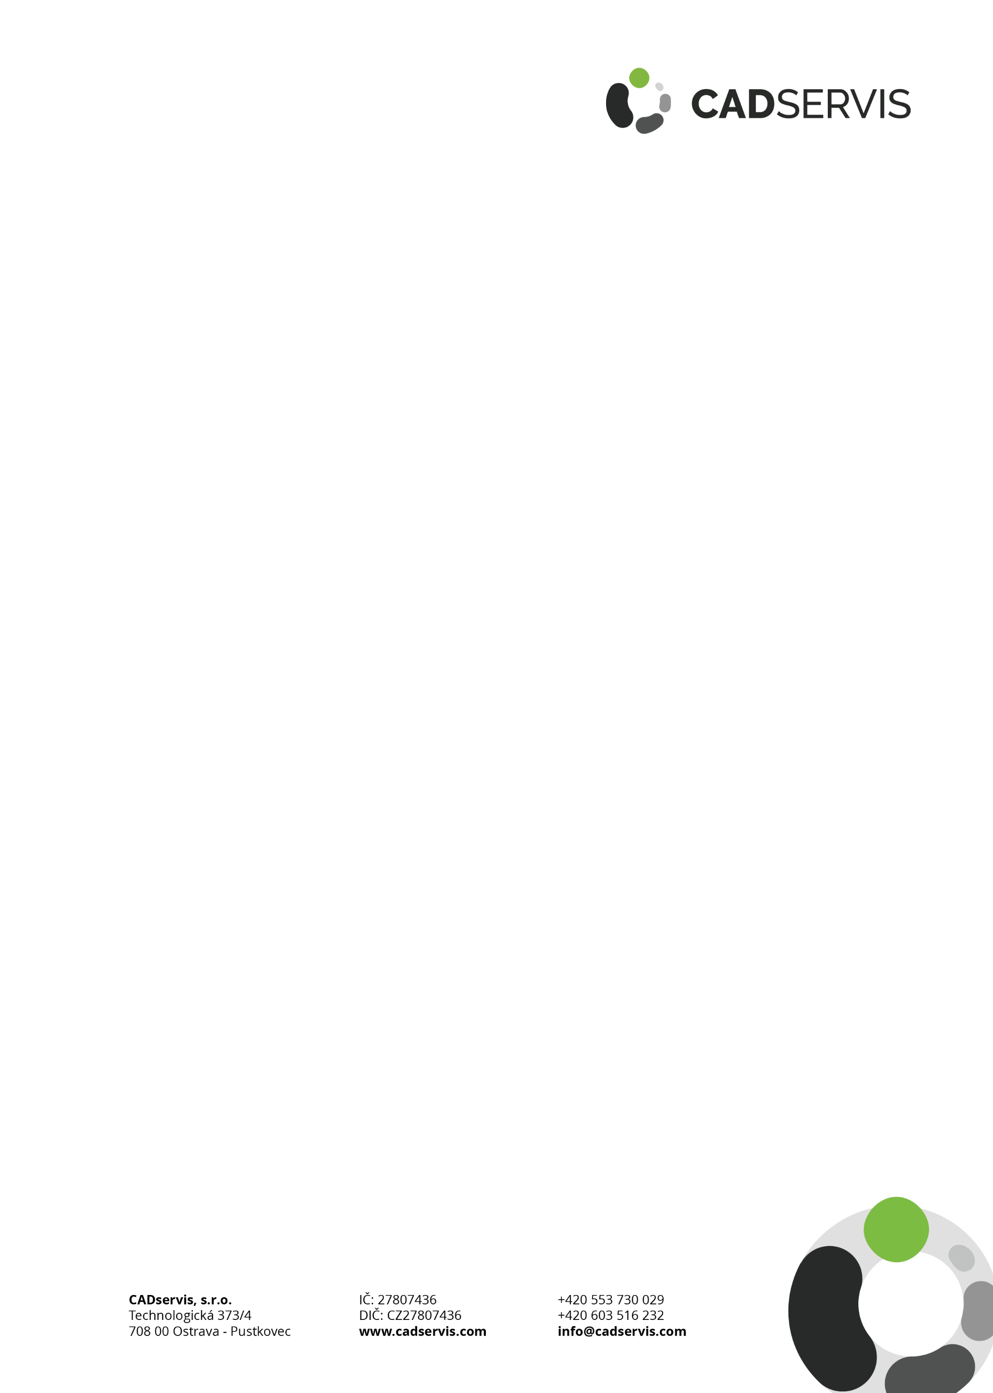
Chceš být součástí firmy, která pomáhá klientům najít kompletní řešení?
Přijď mezi nás!
Jsme malá rodinná firma s 15 letou tradicí. Pomáháme projekčním, konstrukčním, a výrobním firmám najít řešení v rozumném poměru cena a výkon. Snažíme se jim šetřit čas a náklady a nacházet řešení pro jejich větší efektivitu.
FAKTURANT/KA | OFFICE ASSISTANT
Vyznáš se trochu v číslech a fakturaci?
Baví tě práce v administrativě a máš vše vždy pečlivě zorganizované?
Líbilo by se ti být ,,středobodem'' v našem mladém kolektivu?
Komunikuješ rád/a s lidmi?
Máš prokazatelné výsledky z předchozí práce nebo brigády?

Hledáme člověka, který rád komunikuje s lidmi, chce zůstat dlouhodobě v naší firmě a stát se důležitým členem našeho týmu, nebojí se náporu práce a dokáže kolem sebe udržet systém a pořádek. Výborné pracovní výsledky, loajalitu, ochotu a pracovní nasazení rozhodně umíme ocenit.

Co k této práci potřebuješ?
- základní znalost fakturace
- profesionální přístup a potřebu dotahovat věci do konce
- organizační schopnosti
- AJ slovem i písmem
- uživatelská znalost Microsoft Office (Word, Excel, PowerPoint)
- řízení osobního automobilu
Co bude výsledkem tvé práce?
- správně a včas vyfakturované objednávky
- mít všechny zadané úkoly včas dokončené
- ušetřený čas šéfa a zorganizovaný chod kanceláří

Nabízíme spolupráci na HPP, stravenky, služební telefon a PC, sick days (4 dny volna navíc - lékař, osobní vyřizování) a další výhody. Usměvavý a příjemný kolektiv i šéf, je u nás samozřejmostí.
Říkáš si, že je to práce přesně pro tebe? Pošli nám strukturovaný životopis na emailovou adresu simona.tomickova@cadservis.com.

